**自定义ESET病毒库更新服务器的方法**

1. 高级设置 --> 计算机 --> HIPS --> 去除勾选"启用HIPS","启用自我保护"这两项 --> 确定后重启电脑，如下图所示

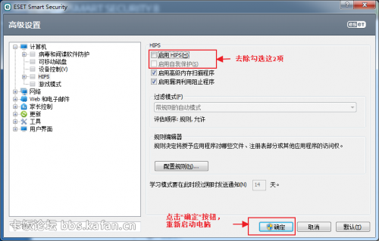

1. 重新启动后打开注册表到HKEY_LOCAL_MACHINE\SOFTWARE\ESET\ESET Security\CurrentVersion\Info处，右侧窗口找到PackageFeatures，修改如下

ESET NOD32 Antivirus 8.x

默认值：34（十进制）

修改值：32（十进制）

ESET Smart Security 8.x

默认值：83（十进制）

修改值：81（十进制）

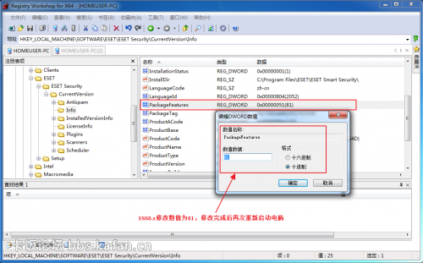

1. 恢复“启用HIPS”、"启用自我保护"。重启
2. 效果图

